Белорусский государственный технологический университет

Факультет информационных технологий

Кафедра программной инженерии

 Лабораторная работа №4

По дисциплине «Основы алгоритмизации и программирования»

На тему «Ввод и вывод информации»

 Выполнила:

Студентка 1 курса 7 группы

Яскевич Валерия Александровна

Преподаватель: асс. Андронова М.В.

2023, Минск

Вариант 15.

Задание 1. Нарисовать домик, закрашенный введенным символом.

1. 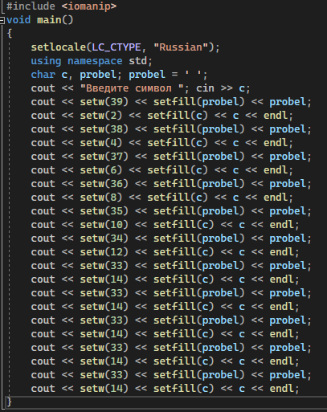Подключаем необходимые библиотеки для работы ввода-вывода и для работы с манипуляторами setw , setfill.
2. Подключаем пространство имён std.
3. setlocale (LC_CTYPE, “Russian”)-для вывода русского текста.
4. Объявление переменных, присваиваем значение переменной probel=’ ‘;
5. Выводим команду.
6. cin>>c – ввод данных от пользователя.
7. Далее вводим определённое количество пробелов и символов.

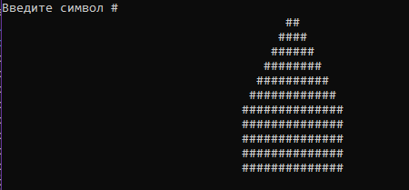

Задание 2. Определить номера подъезда и этажа по номеру квартиры девятиэтажного дома с четырьмя подъездами, считая, что на каждом этаже ровно 4 квартиры.

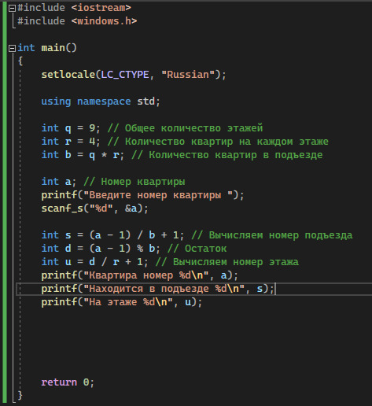

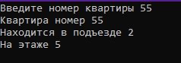

Вариант 14.

Задание 1. Нарисовать ромб ♦, закрашенный введенным символом.

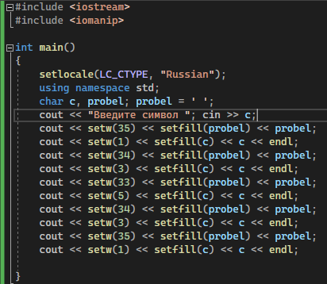1.Подключаем необходимые библиотеки для работы ввода-вывода и для работы с манипуляторами setw , setfill.

2. Подключаем пространство имён std.

3.setlocale (LC_CTYPE, “Russian”)-для вывода русского текста.

4. Объявление переменных, присваиваем значение переменной probel=’ ‘;

5.Выводим команду.

6.cin>>c – ввод данных от пользователя.

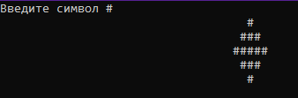7. Далее вводим определённое количество пробелов и символов.

Задание 2. В компьютерной игре игрок выигрывает 50 очков, если он сбивает самолет; 100 очков, если он сбивает ракету; 200 очков, если он сбивает спутник. Определить число очков игрока, который сбил **А** самолетов, **В** ракет и **С** спутников.

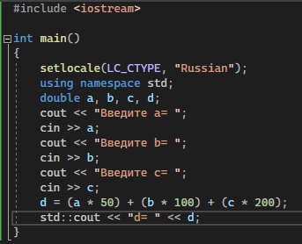1.Подключаем необходимую библиотеку для работы ввода-вывода.

2.setlocale (LC_CTYPE, “Russian”)-для вывода русского текста.

3.Подключаем пространство имён std.

4.Вводим переменные.

5.Выводим на экран “Введите а=”.

6.Ввод данных от пользователя.

7. Выводим на экран “Введите b=”.

8.Ввод данных от пользователя.

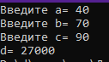9.Выводим на экран “Введите c=”.

10.Ввод данных от пользователя.

11.Пишем формулу для вычисления количества очков.

12.Выводим значение d на экран.

Вариант 11.

Задание 1. Нарисовать квадрат, закрашенный введенным символом.

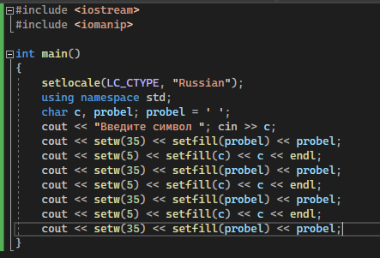1.Подключаем необходимые библиотеки для работы ввода-вывода и для работы с манипуляторами setw , setfill.

2. Подключаем пространство имён std.

3.setlocale (LC_CTYPE, “Russian”)-для вывода русского текста.

4. Объявление переменных, присваиваем значение переменной probel=’ ‘;

5.Выводим команду.

6.cin>>c – ввод данных от пользователя.

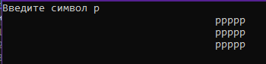7. Далее вводим определённое количество пробелов и символов.

Задание 2. Найти площадь и основание такого прямоугольника, основание которого в 2 раза больше высоты, а площадь равна периметру.

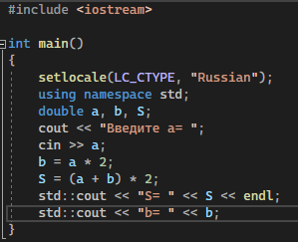1.Подключаем необходимую библиотеку для работы ввода-вывода.

2.setlocale (LC_CTYPE, “Russian”)-для вывода русского текста.

3.Подключаем пространство имён std.

4.Вводим переменные.

5.Выводим на экран “Введите а=”.

6.Ввод данных от пользователя.

7.Пишем формулы для вычисления площади и основания прямоугольника.

8.Выводим значения S и b на экран.

Вариант 7.

Задание 1. Нарисовать трапецию по центру консольного окна, закрашенную

введенными символами.

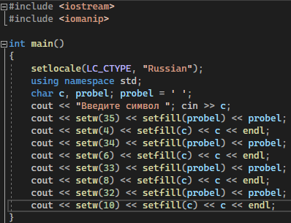1. Подключаем необходимые библиотеки для работы ввода-вывода и для работы с манипуляторами setw , setfill.

2. Подключаем пространство имён std.

3.setlocale (LC_CTYPE, “Russian”)-для вывода русского текста.

4. Объявление переменных, присваиваем значение переменной probel=’ ‘;

5.Выводим команду.

6.cin>>c – ввод данных от пользователя.

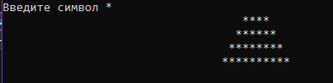7. Далее вводим определённое количество пробелов и символов.

Задание 2. Известна длина окружности. Найти площадь круга, ограниченного этой окружностью.

1. 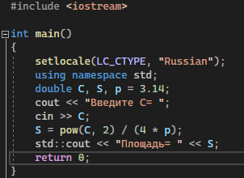Подключаем необходимую библиотеку для работы ввода-вывода.
2. Подключаем пространство имён std.
3. Вводим переменные и присваиваем p=3.14
4. Выводим на экран “Введите С=”.
5. Ввод данных от пользователя.
6. Пишем формулу для вычисления площади круга.
7. Выводим значение S на экран.

